Задача № 1. Исследовать сходимость числового ряда.

Вариант | Ряд
00 | 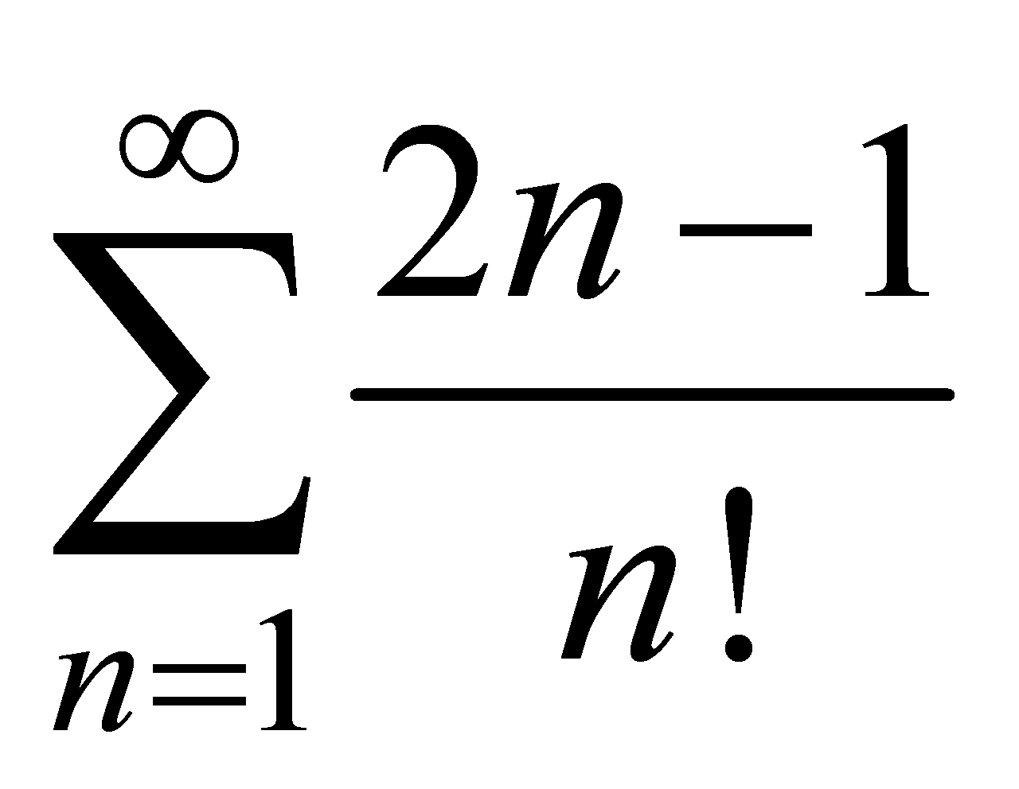

Задача № 2. Найти область сходимости функционального ряда.

Вариант | Ряд
00 | 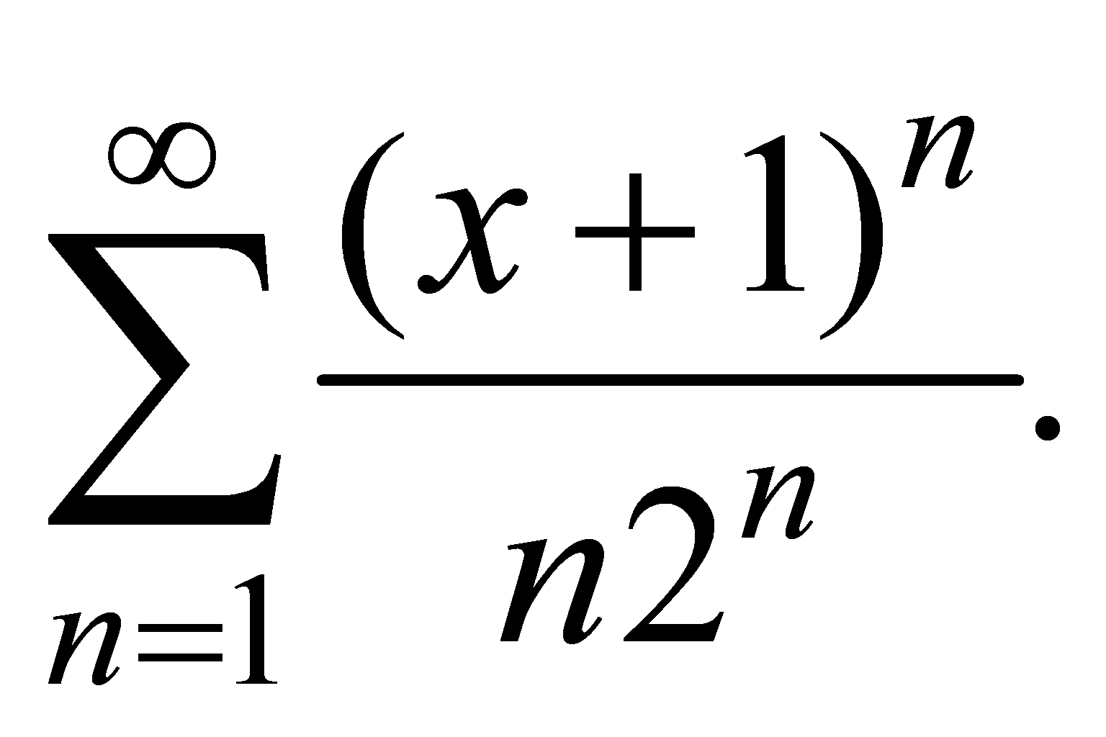
Задача № 3. Вычислить определённый интеграл с точностью 0,001, разложив подынтегральную функцию в ряд и затем почленно его проинтегрировав.

Вариант | Интеграл
00 | 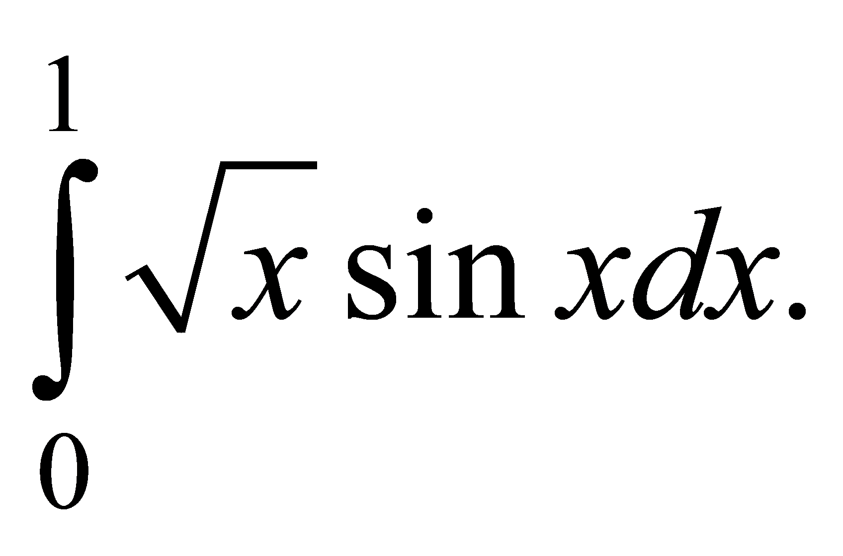
Задача № 4. Найти первые четыре отличных от нуля члена разложения дифференциального уравнения, удовлетворяющего начальным условиям.

Вариант | Уравнение
00 | 